День семьи, любви и верности:
история и традиции праздника.
8 июля в России отмечается День семьи, любви и верности. В этот день Русская православная церковь отмечает день памяти святых Петра и Февронии, которые издревле считались на Руси покровителями семьи и брака.
Идея праздника возникла несколько лет назад у жителей города Мурома (Владимирской области), где покоятся мощи святых супругов Петра и Февронии, покровителей христианского брака, чья память совершается 8 июля.

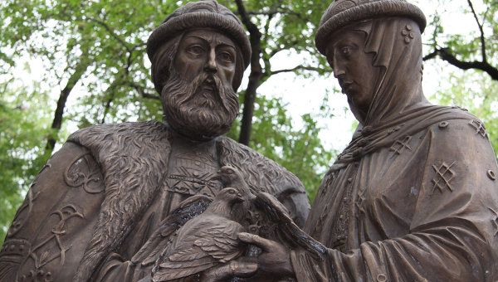

Инициатива об учреждении нового государственного праздника - всероссийского дня супружеской любви и семейного счастья в честь благоверных князя Петра и княгини Февронии была единогласно одобрена в Совете Федерации на заседании Комитета СФ по социальной политике 26 марта 2008 года.
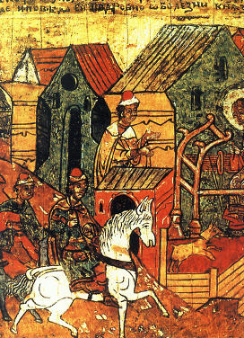
Икона "Св. Петр и Феврония Муромские"
История любви святой супружеской пары описана в древнерусской "Повести о Петре и Февронии Муромских".
Согласно житию святых, благоверный князь Петр был вторым сыном муромского князя Юрия Владимировича. Он вступил на муромский престол в 1203 году. За несколько лет до княжения Петр заболел проказой, от которой никто не мог его излечить. Во сне князю было открыто, что его может исцелить дочь пчеловода Феврония, крестьянка деревни Ласковой в Рязанской земле. Феврония была красива, благочестива и добра, к тому же она была мудрой девушкой, знала свойства трав и умела лечить недуги. Князь полюбил Февронию за ее благочестие, мудрость и доброту и дал обет жениться на ней после исцеления. Девушка исцелила князя, однако он не сдержал своего слова. Болезнь возобновилась, Феврония вновь вылечила князя, и он женился на исцелительнице.
Когда Петр наследовал княжение после брата, бояре не захотели иметь княгиню простого звания и потребовали, чтобы князь оставил ее. Петр, узнав, что его хотят разлучить с любимой женой, предпочел добровольно отказаться от власти и богатства и удалиться вместе с ней в изгнание. Петр и Феврония покинули Муром, отплыв на лодке по реке Оке. Вскоре в Муроме началась смута, бояре перессорились, домогаясь освободившегося княжеского престола, пролилась кровь. Тогда опомнившиеся бояре собрали совет и решили звать князя Петра обратно. Князь и княгиня вернулись, и Феврония сумела заслужить любовь горожан. Они правили долго и счастливо.
В преклонных летах Петр и Феврония приняли постриг в разных монастырях с именами Давид и Евфросиния, и молили Бога, чтобы им умереть в один день, и похоронить себя завещали вместе в специально приготовленном гробу с тонкой перегородкой посередине.
Они скончались каждый в своей келье в один день и час - 8 июля (по старому стилю - 25 июня) 1228 года.
Сочтя погребение в одном гробе несовместимым с монашеским званием, их тела положили в разных обителях, но на следующий день они оказались вместе. Так и похоронили святых супругов вместе в городе Муроме в соборной церкви Рождества Пресвятой Богородицы.
Примерно через 300 лет после кончины Петр и Феврония были причислены Русской православной церковью к лику святых. Ныне мощи святых Петра и Февронии покоятся в Свято-Троицком женском монастыре в Муроме.
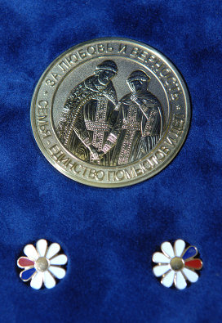
Медаль "За любовь и верность"
С той поры православный мир 8 июля чествует семейных покровителей. Традиция светского празднования дня Петра и Февронии была восстановлена муромцами в 1990-х годах: день города решили объединить с днем семейных ценностей.
Праздником всероссийского масштаба День семьи, любви и верности стал в 2008 году.

